大阪府立金剛登山道駐車場・大阪府民の森ちはや園地 自動販売機設置事業者募集要項

大阪府南河内農と緑の総合事務所が行う自動販売機設置事業者(以下「設置事業者」という。)の募集に参加される方は、この募集要項をよく読み、次の各事項をご承知の上、お申込みください。

１ 公募物件
物件  番号 | 所在地（住居表示） | 設置場所 | 設置面積 | 台数 | 最低使用料  ※年額（税抜） | 位置
１ | 南河内郡千早赤阪村千早1330-2 | 大阪府立金剛登山道  第一駐車場 | 0.5㎡以上1.0㎡未満 | １台 | 17,300円 | Ｐ７
２ | 南河内郡千早赤阪村千早22-4 | 大阪府立金剛登山道  第二駐車場 | 0.5㎡以上1.0㎡未満 | １台 | 17,300円 | Ｐ７
３ | 南河内郡千早赤阪村千早1313－2 | 大阪府民の森  ちはや園地内  ログハウス休憩所 | 0.5㎡以上  1.0㎡未満 | １台 | 17,300円 | Ｐ７
※自動販売機は建物外の設置となります。

２ 応募資格要件
次の要件をすべて満たす法人又は個人に限り応募することができます。
(1) 次の①から⑥までのいずれにも該当しない者であること
① 成年被後見人
② 民法の一部を改正する法律（平成11年法律第149号）附則第３条第３項の規定によりなお従前の例によることとされる同法による改正前の民法（明治29年法律第89号）第11条に規定する準禁治産者
③ 被保佐人であって、契約締結のために必要な同意を得ていないもの
④ 民法第17条第１項の規定による契約締結に関する同意権付与の審判を受けた被補助人であって、契約締結のために必要な同意を得ていないもの
⑤ 営業の許可を受けていない未成年者であって、契約締結のために必要な同意を得ていないもの
⑥ 破産者で復権を得ない者

(2) 次の①から⑧までのいずれにも該当しない者（①から⑧までのいずれかに該当する者であって、その事実があった後２年を経過した者を含む。）であること。
① 大阪府との契約の履行に当たり、故意に工事若しくは製造を粗雑にし、又は物件の品質若しくは数量に関して不正の行為をした者
② 大阪府が実施した競争入札又はせり売りにおいて、その公正な執行を妨げた者又は公正な価格の成立を害し、若しくは不正の利益を得るために連合した者
③ 落札者が大阪府と契約を締結すること又は大阪府との契約者が契約を履行することを妨げた者
④ 地方自治法（昭和22年法律第67号）第234条の２第１項の規定により大阪府が実施する監督又は検査に当たり職員の職務の執行を妨げた者
⑤ 正当な理由がなくて大阪府との契約を履行しなかった者
⑥ 前各号のいずれかに該当する者で、その事実があった後２年を経過しない者を契約の履行に当たり代理人、支配人、その他の使用人として使用した者
⑦ 民事再生法(平成11年法律第225号)第21条第１項又は第２項の規定による再生手続開始の申立てをしている者又は申立てをなされている者(同法第33条第１項の再生手続開始の決定を受けた者を除く。)、会社更生法(平成14年法律第154号)第17条第１項又は２項の規定による更生手続開始の申立てをしている者又は申立てをなされている者(同法第41条第１項の更生手続開始の決定を受けた者を除く。)、金融機関から取引の停止を受けている者その他の経営状態が著しく不健全であると認められる者
⑧ 公募開始の日から審査結果を通知する日までの期間について、大阪府入札参加停止要綱に基づき入札参加停止の措置を受けている者

⑶ 暴力団員による不当な行為の防止等に関する法律（平成3年法律第77号）第２条第２号か
ら第４号まで又は第６号の規定に該当しない者であること。

⑷ 無差別大量殺人行為を行った団体の規制に関する法律（平成11年法律第147号）第５条第１項に規定する観察処分を受けた団体に該当しない者であること。

⑸ 府税に係る徴収金を完納していること。かつ、最近１事業年度の消費税、地方消費税を完納していること。

⑹ 大阪府暴力団排除条例（平成22年大阪府条例第58号）第２条第２号及び第４号に掲げる者
のいずれにも該当しない者であること。

３ 公募条件等
⑴ 使用料等
① 使用許可の期間
使用許可の期間は令和７年4月1日から令和８年3月31日（原則として１年）とします。ただし、公用・公共用としての使用の必要性や使用者の使用状況を勘案して支障がないと大阪府が判断する場合は、当初大阪府が設定した公募条件を変更しないことを前提として、当初許可から令和12年3月31日を限度に引き続き使用許可することができます。
② 使用料
大阪府が設定する最低使用料以上で申し込みのあったもののうち、最高の応募価格（税抜き額）をもって使用料とします。
物件毎に設置事業者として決定した者が提示した応募価格（税抜き額）に百分の百十を乗じて得た額をもって年額使用料とします。
使用料は大阪府の発する納入通知書により、大阪府の指定する期限までに全額納入してください。
③ その他必要経費等
自動販売機の設置及び撤去に要した工事費、移転費等の一切の費用は設置事業者の負担
とします。
光熱水費（電気料金）については、自動販売機の定格消費量による算定方法（※単価×設置機器の定格消費量（1時間当たり）×稼働時間×使用日数）とし、算出した額を指定管理者の指示する方法により、期限までに指定管理者に全額支払ってください。振込手数料は設置事業者の負担とします。
※単価とは、各供給者が設定している単位当たり単価。
④ 必須条件
設置する自動販売機の大きさは、設置位置図に設置可能範囲を示していますので、その範囲内に設置できるものとしてください。

⑵ 使用上の制限
次のことを遵守してください。
① 使用許可の条件を遵守し、行政財産使用料を確実に納付すること。
② 自動販売機を設置する権利を第三者に譲渡又は転貸してはならないこと。
③ 販売品の搬入・廃棄物の搬出時間及び経路については、大阪府の指示に従うこと。
[物件１、物件２]
山間部で、冬場は積雪・凍結等のため、チェ－ン等の装備が必要な場合がある。
[物件３]
標高1,000ｍの山岳地であり、搬入路は急傾斜で狭隘な林道しかなく、特に冬場は積
雪凍結のため、特殊な装備がないと通行できない。
④ 自動販売機に関する一切のトラブルや苦情について、責任を持って早急に対処すること。
⑤ 酒類の販売は行わないこと。
⑥ 販売品目は飲料品(乳飲料、アイスクリーム類を含む。)とし、物件１、物件２においては標準小売価格より高い価格で販売しないこと。
⑦ 次に示す販売品目の条件を満たすこと。
販売品目の条件
販売する商品は、缶又はペットボトルなど密閉式の容器とし、お茶、水、スポ－ツ飲料、炭酸飲料、コーヒー、紅茶、ジュース類を含むこと。

⑶ 維持管理責任
次のことを遵守してください。
① 商品補充、金銭管理など自動販売機の維持管理については、設置事業者が行うこと。
また、常に商品の賞味期限に注意するとともに、在庫・補充管理を適切に行うこと。
② 自動販売機に併設して、原則として自動販売機1台に1個の割合で回収ボックスを設置
するとともに設置事業者の責任で適切に回収・処分すること。
③ 衛生管理及び感染症対策については、関係法令等を遵守するとともに徹底を図ること。
④ 自動販売機を設置するにあたっては、据付面を十分に確認したうえで安全に設置すること。
⑤ 自動販売機の故障、問い合わせ並びに苦情については設置事業者の責任において対応す
ること。
また、自動販売機に故障時等の連絡先を明記すること。
⑥ 盗難等の被害が発生した場合は、警察に被害届を提出するとともに、大阪府に報告すること。

（4）指定管理者との協議
設置事業者は次の項目について指定管理者と協議をし、指定管理者の指示に従ってくださ
い。なお、これらの協議事項等については、指定管理者との間で締結する協議書で定めるものとします。
① 使用済容器・ゴミの回収方法について
② 自動販売機の設置及び商品補充方法等について
③ 自動販売機利用者からのクレーム、トラブル処理について
④ 光熱水費の支払い方法について
⑤ 非常時の際のフリーベンド実施について
⑥ その他協議が必要な事項について

(5) 原状回復
設置事業者は、許可期間が満了又は許可が取り消された場合は、速やかに原状回復してください。なお、原状回復に際し、設置事業者は一切の補償を大阪府に請求することができません。

４ 参考データ
・大阪府立金剛登山道第一・第二駐車場の年間利用台数
普通車約13,158台 大型車約117台（令和５年度）
・大阪府府民の森ちはや園地の年間来園者数 約56,600人（令和５年度）

５ 質問の受付
⑴ 受付期間
令和６年７月16日(火)～令和６年７月30日（火） 午後５時まで
⑵ 提出方法
電子メール（アドレス：minami_midorikankyou@gbox.pref.osaka.lg.jp）で受け付けます。
① 「件名」に「【質問：自動販売機の設置事業者募集について<企業名>】」と明記し、本文に事業者名、担当者職、氏名及び連絡先電話番号（個人の場合は、氏名及び連絡先電話番号のみ）を記載した上で、質問事項を記載してください。なお、質問内容の趣旨等の確認をさせていただく場合があります。
② 電子メール送信後、必ず電話で着信の確認をお願いします。
（土曜日、日曜日及び祝日を除く。午前９時30分から午後５時まで。正午から午後１時を除く。）
③ 電話、FAXでのお問い合わせはご遠慮ください。
④ 質問への回答は以下リンク先の大阪府ホームページに掲示し、個別には回答しません。
https://www.pref.osaka.lg.jp/o120170/minamikawachinm/m_index/index.html
⑶ 質問への回答
令和６年８月６日(火)

６ 応募の手続き
⑴ 応募書類の受付
① 応募書類受付期間
令和６年７月16日（火）～令和６年８月23日（金）必着
（午前９時30分から午後５時まで。正午から午後１時を除く。）

② 応募書類提出方法
事前に下記問い合わせ先に電話でご連絡いただいた上、持参・郵送・電子メールのいずれかの方法で提出してください。
（持参）
土曜日、日曜日、祝日は受付を行いません。
（郵送）
配達証明又は簡易書留とし、封筒に「自動販売機設置事業者応募書類 在中」と記載してください。
（電子メール）
大阪府のメール受信の最大サイズは10MBまでです。それを超えるメールの送受信はできません。なお、その場合に、送信者、受信者に配信不能通知は届きませんのでご注意ください。
※「10MB」とは「本文」「件名」「添付ファイル」等、全ての情報を含んだ容量です。そのため、添付ファイルの容量が10MB以下の場合でもメールの送受信ができない場合があります。
10MBを超える場合は、大阪府において『大容量ファイル送受信サービス』を用意しておりますので、同サービスの利用をご希望される場合には、下記問い合わせ先まで電話又は電子メールでご連絡いただきますよう、お願いします。

③ 受付場所・送付先（問い合わせ先）
大阪府南河内農と緑の総合事務所 みどり環境課
大阪府富田林市寿町2－6－1 南河内府民センタービル４階
電話 0721－25－1131（代表） （内）370
電子メール minami_midorikankyou@gbox.pref.osaka.lg.jp

⑵ 応募書類（電子メールによる提出の場合は副本は不要）
① 応募申込書(大阪府所定様式)
② 誓約書(大阪府所定様式)
③ 販売品目（大阪府所定様式）
※複数物件での設置を申請される場合は、各物件ごとに①～③の書類を１部ずつご提出ください。
７ 設置事業者の決定
(1) 設置事業者の決定
提出された応募書類の審査を行い、各物件ごとに、大阪府が設定する最低使用料以上かつ最高の応募価格で申し込みを行った者を設置事業者に決定します。販売品目の売値は審査の対象となりません。
(2) くじによる設置事業者の決定
最高となるべき応募価格での申し込みが２者以上ある場合は、当該応募者立会いのもとくじにより決定します。
(3) 設置事業者の公表
設置事業者を決定したときは、応募者に通知するとともに、大阪府ホームページに決定金額及び設置事業者の氏名（法人の場合は法人名）を掲載します。
(4) その他
設置事業者の決定は、令和６年９月６日（金）の予定です。

８ 使用許可申請の手続き
設置事業者に決定した者は、指定する期日までに行政財産使用許可申請書を提出してください。
≪行政財産使用許可申請提出書類≫ 提出部数は、各１通
① 行政財産使用許可申請書（大阪府所定様式）
※押印は不要です。
② 証明書類（発行日から３か月以内のもの）
＜法人の場合＞…法人登記簿謄本（履歴事項全部証明書）、委任状
＜個人の場合＞…住民票写し、住民票記載事項証明書
③ 役員名簿（氏名〈漢字／ふりがな〉、生年月日、性別、法人所在地を記載、様式任意）
④ 自動販売機の管理関係証明書（大阪府所定様式）
⑤ 自動販売機の設置管理・商品補充等を行う者が設置事業者（応募者）と異なる場合は、
当該業務に関して両者間で締結された委託契約書又は協定書等の写し
⑥ 府税事務所の発行する全税目の納税証明書（「府税及びその附帯徴収金に未納の徴収金の
額のないこと」の納税証明書）（発行日から３か月以内のもの）
⑦ 税務署が発行する消費税及び地方消費税の納税証明書（発行日から３か月以内のもの）
⑧ 設置する自動販売機のカタログ（寸法、消費電力のわかるもの）
⑨ 誓約書（暴力団員又は暴力団密接関係者でない旨の誓約）（大阪府所定様式）

９ 設置事業者の決定の取消し
次のいずれかに該当する場合は、設置事業者としての決定を取り消します。
① 正当な理由なくして、指定する期日までに使用許可の手続きに応じなかった場合。
② 設置事業者が応募者の資格を失った場合。

10 その他
使用許可の手続きに関する一切の費用については、設置予定事業者の負担とします。
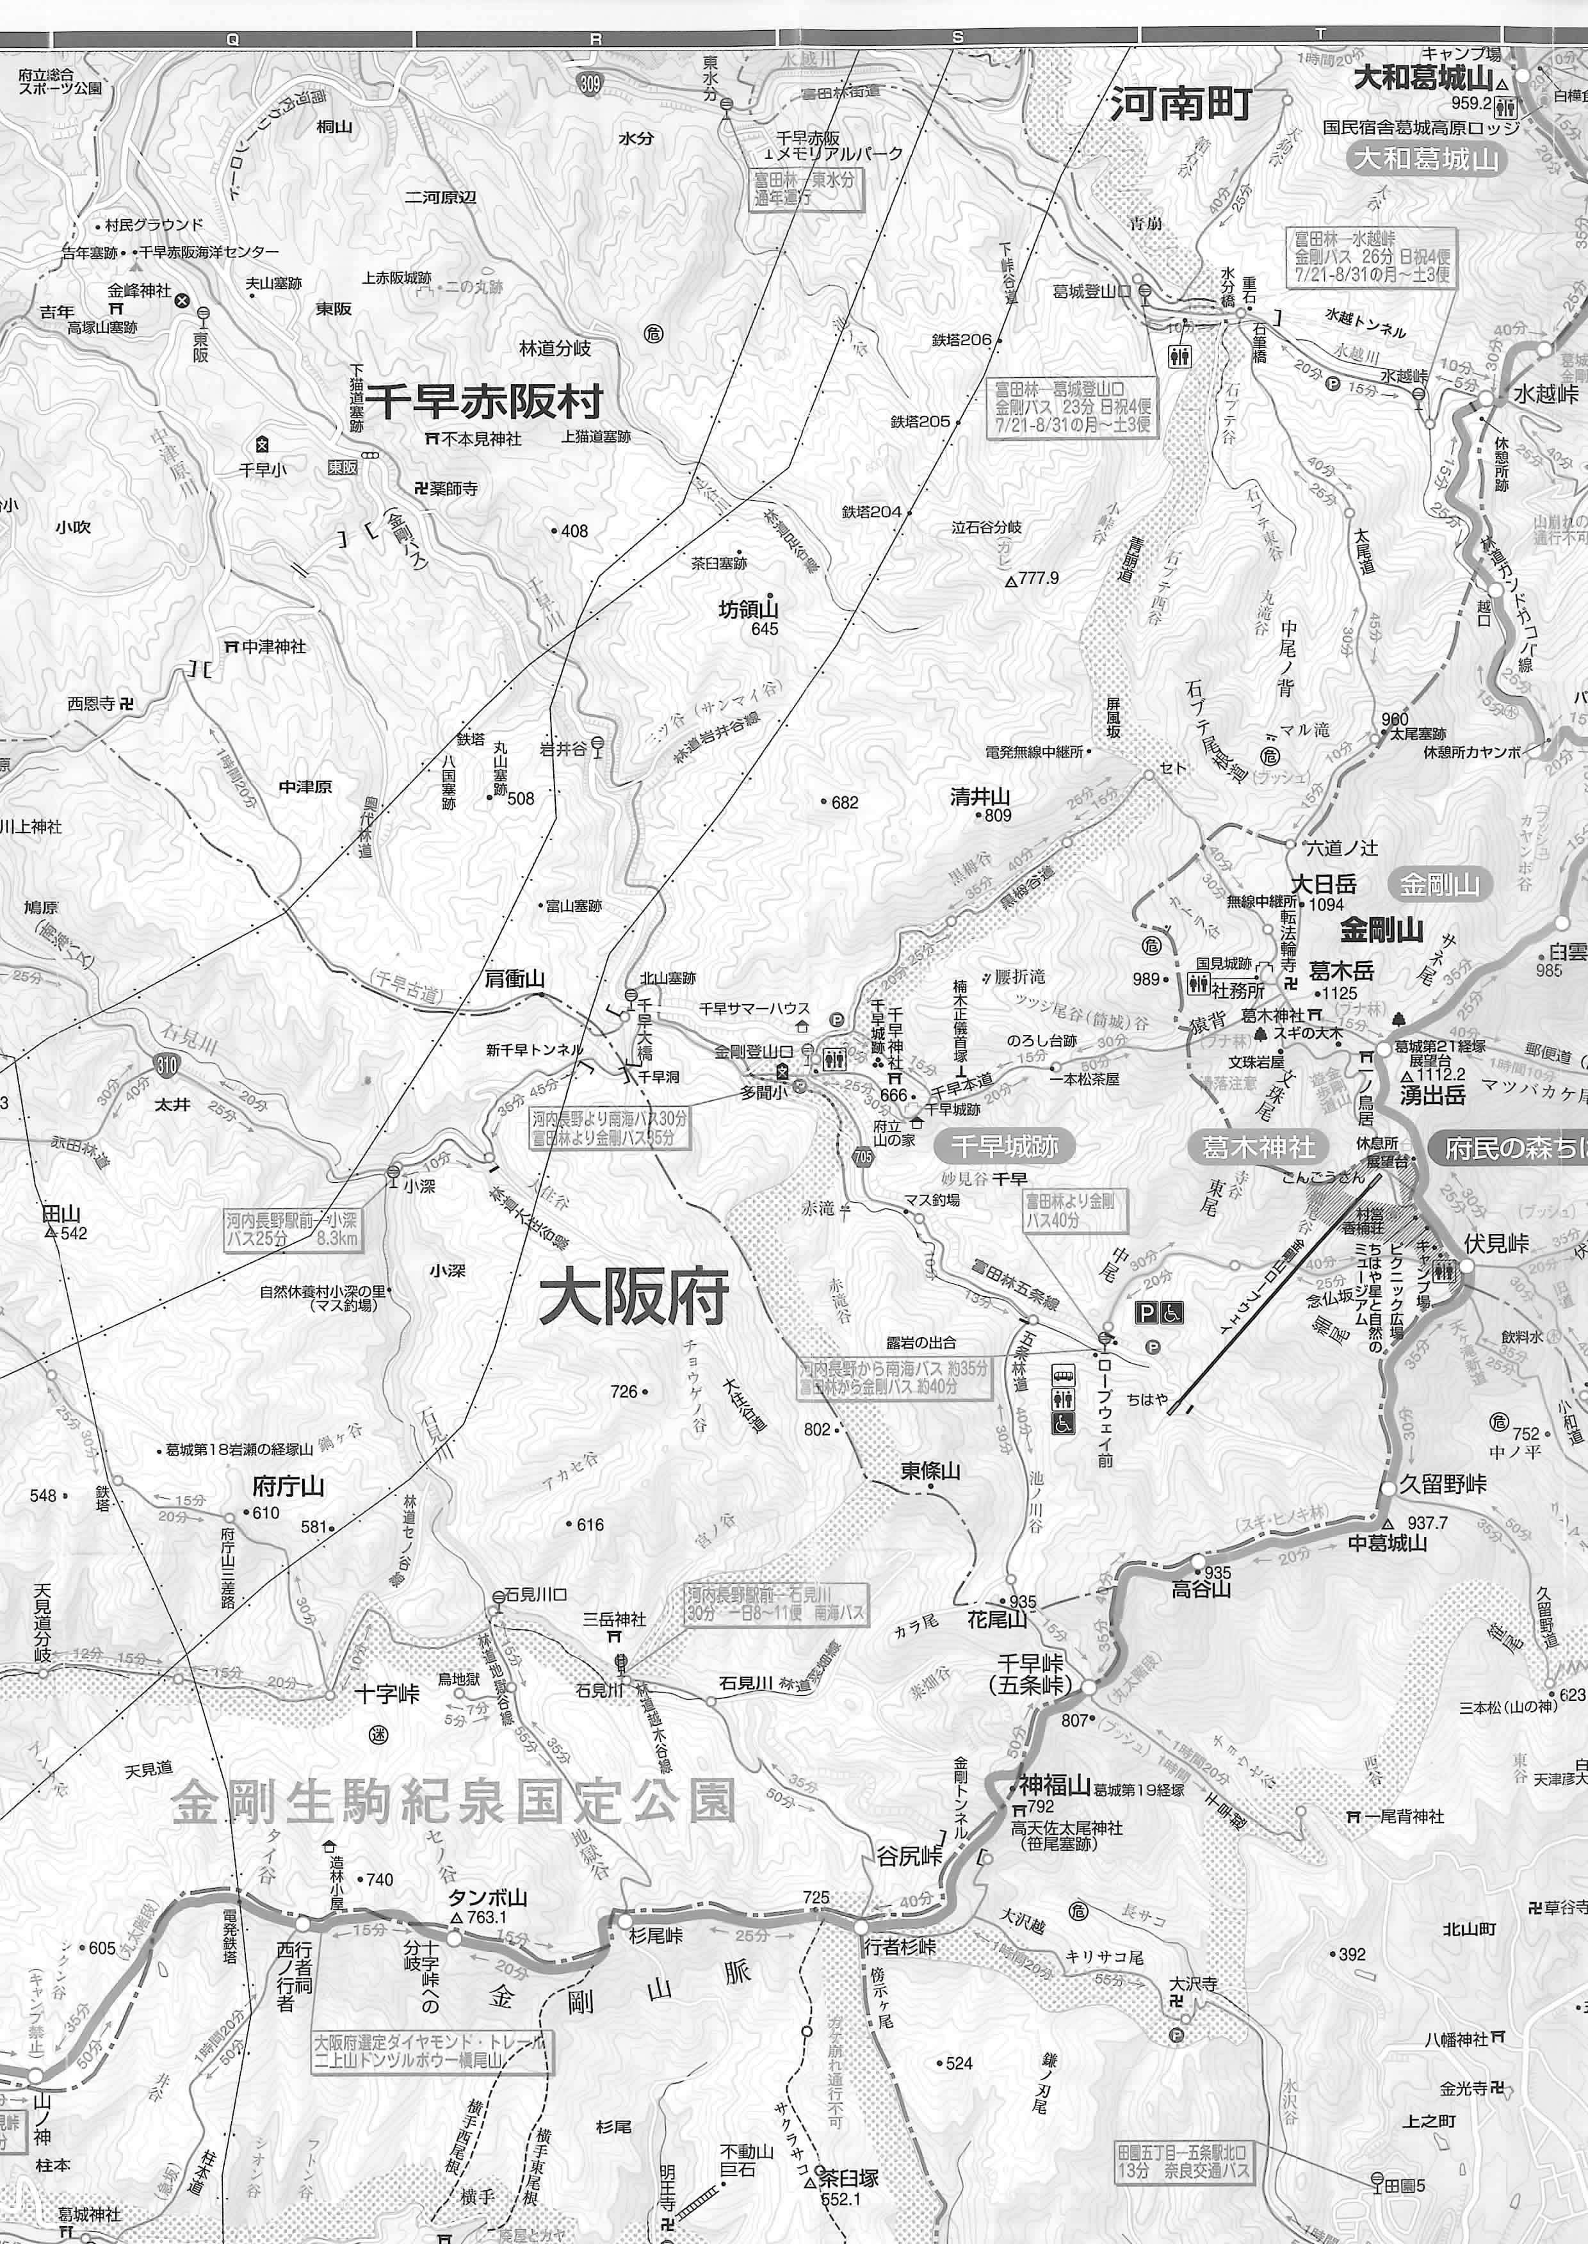
設置位置図

物件３

物件１・物件２

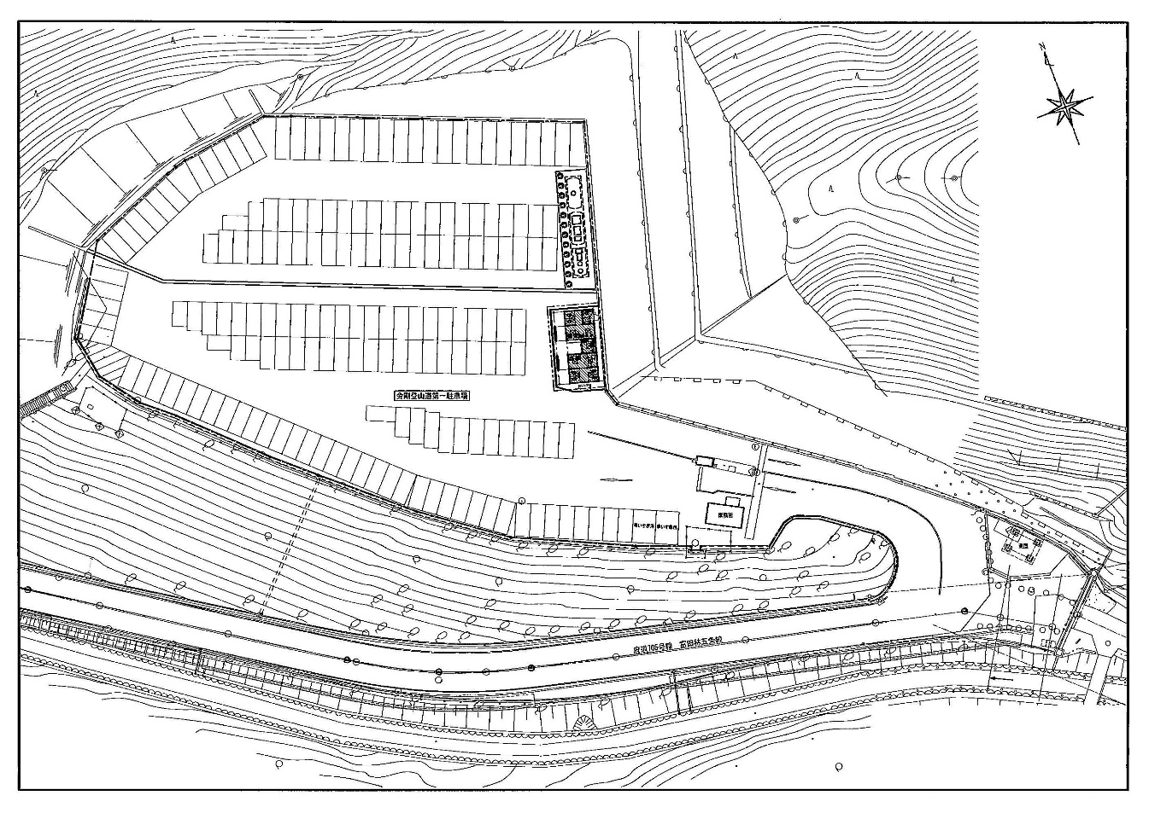

公衆トイレ

自動販売機設置箇所

物件１ 金剛登山道第一駐車場平面図

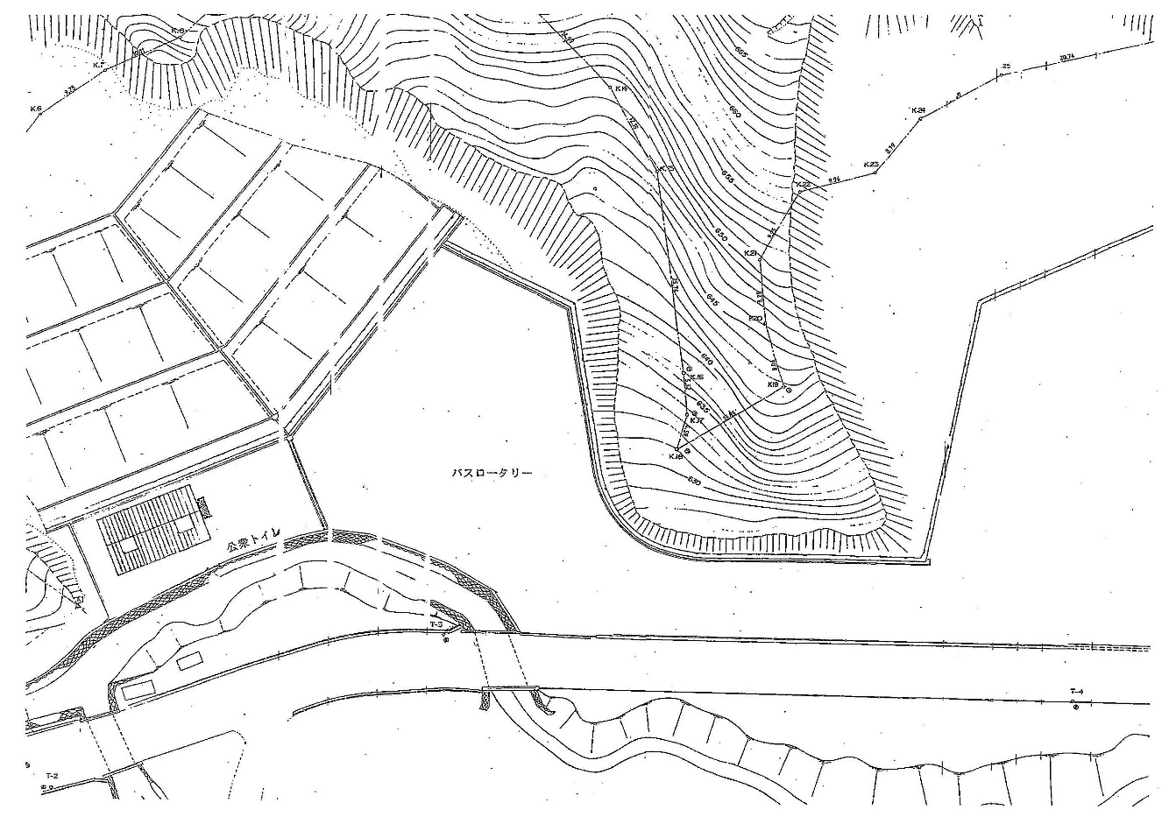

登山道
自動販売機設置箇所
公衆トイレ
物件２ 金剛登山道第二駐車場平面図

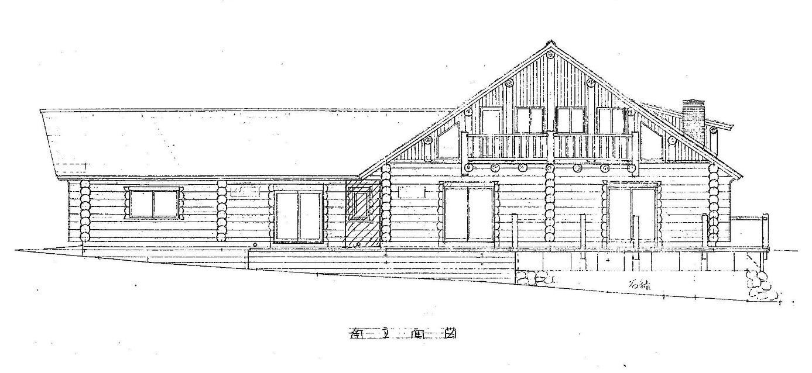

背面にコンセントあり

物件３ 大阪府民の森 ちはや園地内
ログハウス休憩所 立面図

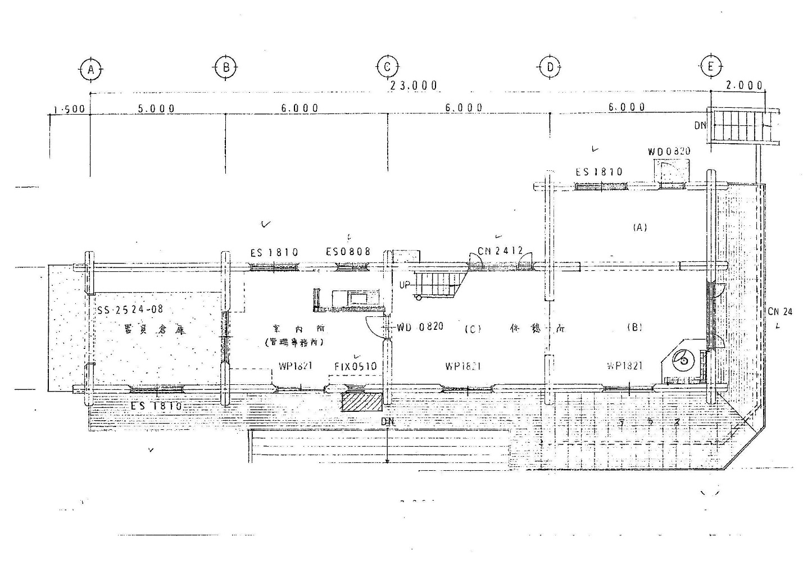

物件３ 大阪府民の森 ちはや園地内
ログハウス休憩所 平面図

応 募 申 込 書

令和 年 月 日

大阪府南河内農と緑の総合事務所長 様

住 所（所在地）（〒 － ）
法人名
氏名※
※ 法人の場合は代表者名を記入してください。
〈事務担当者〉
所属部署
氏 名
電 話

自動販売機設置事業者募集について、募集要項の各条項を承知の上、下記のとおり申し込みます。

１ 設置希望場所及び提案使用料
物件  番号 | 所在地（住居表示） | 設置場所 | 設置  面積 | 台数 | 応募価格（提案使用料）  (円)
 |  |  |  | １台 |  |  |  |  |  | 0 | 0
※ １．応募価格は、大阪府が設定する最低使用料以上の金額を記入してください。
２．応募価格は、年額使用料（税抜き額）とし、百円単位で記入してください。なお、応募価格（税抜き額）に百分の百十を乗じて得た額をもって年額使用料とします。
３．金額はアラビア数字で記入してください。
４．初めの数字の頭に￥をいれてください。

２ 添付書類
① 誓約書（大阪府所定様式）
② 販売品目（大阪府所定様式）

誓 約 書

私は、大阪府が実施する自動販売機設置事業者の募集の申込みに当たり次の事項を誓約します。また、私は、大阪府が大阪府暴力団排除条例に基づき、府の事務及び事業によって暴力団を利することとならないよう、暴力団員又は暴力団密接関係者を公有財産の管理、処分から排除していることを承知したうえで、下記事項について誓約します。

１ 応募申込書の提出に際し、自動販売機設置事業者募集要項について十分理解し、承知の上で申し込み、参加します。
２ 自動販売機設置事業者募集要項の「２ 応募資格要件」に定める必要な資格を有します。
３ 設置事業者の決定に関して、大阪府ホームページに決定金額及び設置事業者の氏名(法人の場合は法人名)を掲載することに同意します。
４ 私は、大阪府暴力団排除条例第２条第２号及び第４号に掲げる者のいずれにも該当しません。
５ 私は、大阪府暴力団排除条例第２条第２号及び第４号に掲げる者の該当の有無を確認するため、大阪府から役員名簿等の提出を求められたときは、速やかに提出します。
６ 私は、大阪府が本誓約書及び役員名簿等から収集した個人情報を大阪府警察本部長へ提供することに同意します。

令和 年 月 日
大阪府南河内農と緑の総合事務所長 様

住 所（所在地）（〒 － ）
法人名
氏名※

※ 法人の場合は代表者名を記入してください。

販 売 品 目

メーカー名 | 商品名 | 規格 | 定価 | 売値 | 備考

（注）１．この「販売品目一覧表」は、応募者が予定している主力商品のメーカー名、
商品名、規格、定価（税込）、売値（税込）を記載する。
２．応募者が設置を希望する自動販売機のカタログを必ず添付すること。

